KUPNÍ SMLOUVA

č.: 268/2013/V/4/12/ŘÚSŘM - 168

Níže uvedeného dne, měsíce a roku uzavřeli

1. ……………………………
……………………………
……………………………
zapsaný v OR u KS ………………………………., oddíl …….., vložka …………
zastoupen …………………………………………..
IČ: ……………, DIČ: ………………
Bankovní spojení: ………………… č. ú. ………………….

(dále jen „Prodávající“)

a

2. VOP CZ, s. p.
se sídlem Dukelská 102, 742 42 Šenov u Nového Jičína
zapsaný v OR vedeném Krajským soudem v Ostravě, oddíl A XIV, vložka 150
zastoupen Ing. Adolfem Veřmiřovským, ředitelem podniku
IČ: 00000493, DIČ: CZ00000493
Bankovní spojení: UniCredit Bank Czech Republic, a.s., č. ú.: 5540150520/2700

(dále jen „Kupující“)

následující kupní smlouvu podle ustanovení § 409 a následujících Obchodního zákoníku (dále jen „Smlouva“):

Předmět smlouvy

  - Prodávající se zavazuje dodat Kupujícímu za podmínek stanovených touto Smlouvou 20 ks svařovacích stolů pro zajištění výroby vzorků a sériové výroby, splňující technickou specifikaci uvedenou v příloze č. 1 této Smlouvy (dále jen „Zboží“) a Kupující se zavazuje Zboží převzít a zaplatit za ně dohodnutou kupní cenu uvedenou níže ve Smlouvě.
Technická specifikace je nedílnou přílohou této smlouvy.
Součást předmětu plnění: Zajistí prodávající
- Dodávka 20 ks svařovacích stolů včetně příslušenství do místa určení dle zadání
- Vykládka 20 ks svařovacích stolů včetně příslušenství v místě určení
- Instalace 20 ks svařovacích stolů včetně příslušenství v místě určení
- Předání návodů k obsluze a údržbě svařovacích stolů
- Předání výkresové dokumentace
- Předání katalogu s náhradními díly
- Předání prohlášení o shodě
Součást předmětu plnění: Zajistí kupující

- Objednatel zajistí vhodnou plochu pro instalaci svařovacích stolů

Kupní cena

- Celková kupní cena činí …………… doplní uchazeč Kč bez DPH, slovy: ………………………………………….. Doplní uchazeč (dále jen „Kupní cena“). Ke Kupní ceně bude připočítána daň z přidané hodnoty ve výši dle platných právních předpisů.

- Sjednaná Kupní cena zahrnuje cenu za dodání Zboží včetně dopravy a předání v místě plnění uvedeného níže ve Smlouvě, cenu za předání a za poskytnutí Školení.
- Kupní cena je konečná a nepřekročitelná.

Všeobecné dodací a platební podmínky

  - Prodávající se zavazuje dodat Zboží s podrobným návodem k použití v českém jazyce, s protokolem o shodě ve smyslu zákona č. 22/1997 Sb., záručním listem a s veškerou nezbytnou průvodní dokumentací ve smyslu nařízení vlády č. 378/2001 Sb. Součástí této dokumentace bude zejména CD či jiný digitální nosič dat s návodem k použití v požadovaném jazyce.
  - Převzetí Zboží Kupující potvrdí na dodacím listu vystaveném Prodávajícím. Pokud Zboží nebude dodáno řádně, je Kupující oprávněn odmítnout převzetí Zboží anebo podepsat dodací list s výhradou a uvedením důvodu vadného plnění.
  - Prodávající je povinen vyhotovit Předávací protokol o předání a převzetí Zboží (dále jen „Předávací protokol“) dle Smlouvy až po provedeném Školení. Datovaný Předávací protokol podepíší oprávněné osoby Kupujícího (kontaktní osoby dle čl. VI. odst. 6 této Smlouvy).
  - Školení dle Smlouvy provede Prodávající v místě předání na adrese Dukelská 102, 742 42 Šenov u Nového Jičína, případně na jiném smluvními stranami dohodnutém místě. Prodávající se zavazuje Školení provést v den předání a převzetí zboží.
  - Kupující se zavazuje Kupní cenu uhradit převodem na účet Prodávajícího po dodání konečné faktury a řádném dodání Zboží. Přílohou konečné faktury bude kopie podepsaného Předávacího protokolu. Faktury musí být doručeny Kupujícímu s adresou jeho sídla a jako doručovací adresa je Dukelská č. 102, 742 42 Šenov u N. Jičína. Faktury musí mít náležitosti daňového dokladu stanovené příslušným právním předpisem.
  - Prodávající se zavazuje ve všech dokladech souvisejících se Smlouvou (dodací list, předávací protokol, přepravní list, poštovní zásilka, faktura atd.) uvádět číslo Smlouvy. Kupující je oprávněn dodávku a/nebo dokument neoznačený číslem Smlouvy odmítnout.
  - Konečnou fakturu na sjednanou cenu dle čl. II. uhradí zadavatel po řádném převzetí Zboží (podpisu předávacího protokolu) se splatností 60 kalendářních dnů ode dne jejího doručení Kupujícímu.
  - Platby budou probíhat výhradně v korunách českých.
  - V případě, že faktura nebude mít náležitosti řádného daňového dokladu anebo náležitosti stanovené Smlouvou, je Kupující oprávněn zaslat ji ve lhůtě splatnosti Prodávajícímu k doplnění nebo opravě, aniž by se tak dostal do prodlení; lhůta splatnosti v takovém případě počíná běžet od doručení doplněné a/nebo opravené faktury.
  - Podstatným porušením smlouvy se pro účely Smlouvy rozumí kromě zákonného vymezení také nedodání Zboží ani do 3 dnů po uplynutí dodací lhůty.

Čas a místo plnění

- Prodávající je povinen dodat Zboží specifikované v článku I. této Smlouvy nejpozději do
- Svařovací stoly včetně příslušenství : do 3. týdnů od podpisu smlouvy
- Místem plnění je VOP CZ, s. p., pracoviště na adrese Dukelská 102, 742 42 Šenov u Nového Jičína. Prodávající je povinen o konkrétním datu předání Zboží písemně (e-mailem) informovat Kupujícího nejméně 5 pracovních dnů předem, přičemž Kupující je povinen potvrdit navrhované datum předání Zboží. Předání se může uskutečnit pouze v pracovní dny v době od 7:00 do 11:00.

Přechod vlastnického práva a odpovědnost za škodu

- Vlastnické právo přechází na Kupujícího úplným zaplacením Kupní ceny.
- Odpovědnost za poškození či ztrátu Zboží přechází z Prodávajícího na Kupujícího převzetím zboží Kupujícím od Prodávajícího v místě Šenov u Nového Jičína.

Záruka, odpovědnost za vady

- Prodávající poskytuje Kupujícímu na Zboží záruku za jakost v délce 24. Měsíců od okamžiku předání Zboží.
- Prodávající se zavazuje zajistit záruční servis na území České republiky, a to ve lhůtě do 2 pracovních dnů od oznámení vady na Zboží.
- Prodávající se zavazuje zajistit na území České republiky i pozáruční servis v délce 10. let po uplynutí sjednané záruční lhůty, a to ve lhůtě do 2 pracovních dnů od oznámení vady na Zboží.
- Hodlá-li Kupující uplatnit práva z odpovědnosti za vady, musí písemné oznámení vady Prodávajícímu obsahovat:
- výrobní číslo reklamovaného výrobku (datum výroby),
- popis vady nebo způsobu, jakým se vada projevuje.
- Kontaktními osobami pro účely plnění dle této Smlouvy jsou:
Na straně Prodávajícího:
Jméno a příjmení …………..……………….doplní uchazeč
Funkce: …………..……………… doplní uchazeč
Tel.: ………………………….. doplní uchazeč
Mobil: ………………………….. doplní uchazeč
e-mail: ………………………….. doplní uchazeč

Na straně Kupujícího:

Pro plnění této smlouvy:

Jméno a příjmení: Ing. Karel Horník
Tel.: 556 783 206, 736 632 836
Funkce: ŘÚSŘM
e-mail: hornik.k@vop.cz

Pro plnění servisních povinností:

Jméno a příjmení: Mgr. Tomáš Odstrčil
Funkce: vedoucí odboru MUE
Tel: 556 783 306, 606 787 601
e-mail: odstrcil.t@vop.cz

Smluvní strany se zavazují tyto údaje průběžně aktualizovat po celou dobu trvání záruční doby a poskytování pozáručního servisu.

Smluvní pokuty, úrok z prodlení

- Nedodá-li Prodávající Kupujícímu Zboží řádně v dohodnutém termínu, zavazuje se Prodávající uhradit Kupujícímu smluvní pokutu ve výši 0,1 % z Kupní ceny za každý i započatý den prodlení. Právo na náhradu škody tím není dotčeno. Maximální pokuta může činit 5% z kupní ceny.

- V případě prodlení při platbě faktury uhradí Kupující Prodávajícímu smluvní pokutu ve výši 0,05 % z Kupní ceny za každý i započatý den prodlení. Maximální pokuta může činit 5% z kupní ceny.

3. Právo na smluvní pokuty a úrok z prodlení vzniká Kupujícímu a Prodávajícímu prvním dnem následujícím po marném uplynutí lhůty. Smluvní pokuta je splatná do 30 dnů ode dne doručení jejího vyúčtování. Smluvní pokuty a úrok z prodlení hradí povinná smluvní strana bez ohledu na to, zda a v jaké výši vznikla druhé smluvní straně v této souvislosti škoda, která je vymahatelná samostatně vedle smluvní pokuty a úroku z prodlení.

Ostatní ustanovení

Prodávající prohlašuje, že Zboží nemá žádné právní ani jiné vady. Zároveň prohlašuje, že uhradí veškeré škody Kupujícímu vzniklé v případě, že třetí strana vůči Kupujícímu vznese nároky vyplývající z jakýchkoliv právních nebo jiných vad Zboží.

Závěrečná ustanovení

- Smlouva se vyhotovuje ve čtyřech stejnopisech s platností originálu, z nichž každá strana obdrží po dvou.
- Případné spory budou smluvní strany řešit především vzájemnou dohodou.
- Na vzájemný obchodní vztah se aplikují ustanovení všeobecných obchodních podmínek, pokud je Prodávající jako uchazeč předloží v nabídce k předmětné veřejné zakázce. Pro posouzení a určení konkrétních práv a povinností stran se v případě rozporu přiměřeně uplatní následující pořadí:
  - ustanovení této Kupní smlouvy mezi stranami,
  - dispozitivní ustanovení Obchodního zákoníku České republiky č. 513/1991 Sb., v platném znění.
- Smlouva nabývá platnosti a účinnosti dnem podpisu oběma smluvními stranami.
- Smluvní strany svými podpisy stvrzují svou vážnou a svobodnou vůli tuto Kupní smlouvu uzavřít, konstatují, že si pozorně přečetly všechna ujednání Smlouvy a s jejím obsahem bez výhrad souhlasí.
- Jakékoliv změny této Smlouvy jsou možné jen na základě vzájemné dohody smluvních stran formou písemných, číslovaných a podepsaných dodatků.

V Šenově u N. Jičína dne …………………. | V …………………dne ……........................
………………………………………………  Ing. Adolf Veřmiřovský, ředitel podniku  VOP CZ, s. p. | .……………………………………………  doplní prodávající

Přílohy:

příloha č. 1 - Zadávací podmínky pro dodávku svařovacích stolů včetně příslušenství 1x A4
příloha č. 2 - VD výrobku, pro který jsou svařovací stoly určené pro zajištění výroby 2x A4

Příloha č. 1

příloha č. 1 – Technická specifikace

Svařovací stoly včetně příslušenství pro zajištění výroby vzorků a sériové výroby

Rozměr svařovacích stolů : 3000 x 1500 x 850 mm – včetně noh
3000 x 1500 x 450 mm – včetně noh

Nosnost svařovacího stolu : 10t / svařovací stůl / 1ks = 1,6 t / noha

Počet ks svařovacích stolů : 3000 x 1500 x 850 mm - 8ks
3000 x 1500 x 450 mm - 12ks

Příslušenství: Úhelník doraz 800 levý - 4ks
Úhelník doraz 800 pravý - 4ks

Úhelník doraz 1200 levý - 6ks
Úhelník doraz 1200 pravý - 6ks

Úhelník doraz 500 levý - 4ks
Úhelník doraz 500 pravý - 4ks

Šroubová svěrka standard - 20ks
Šroubová svěrka 45/90° - 20ks

Rychloupínací prvky krátké - 44ks
Rychloupínací prvky - 45ks

Vozík na příslušenství kompaktní

Podmínky : Svařovací stoly se musí dát spojit do formátu např. 15 x 3 m = 10ks svařovacích stolů
Svařovací stoly se musí dát spojit do formátu např. 3 x 3 m = 2ks svařovacích stolů
Svařovací stoly se musí dát spojit do formátu např. 6 x 3 m = 4ks svařovacích stolů
Rovinnost na uvedené délce po ustavení musí být 0
Tuhost svařovacích stolů nesmí vykazovat žádné průhyby a deformace desky

Představitel výrobku : Příloha č. 2
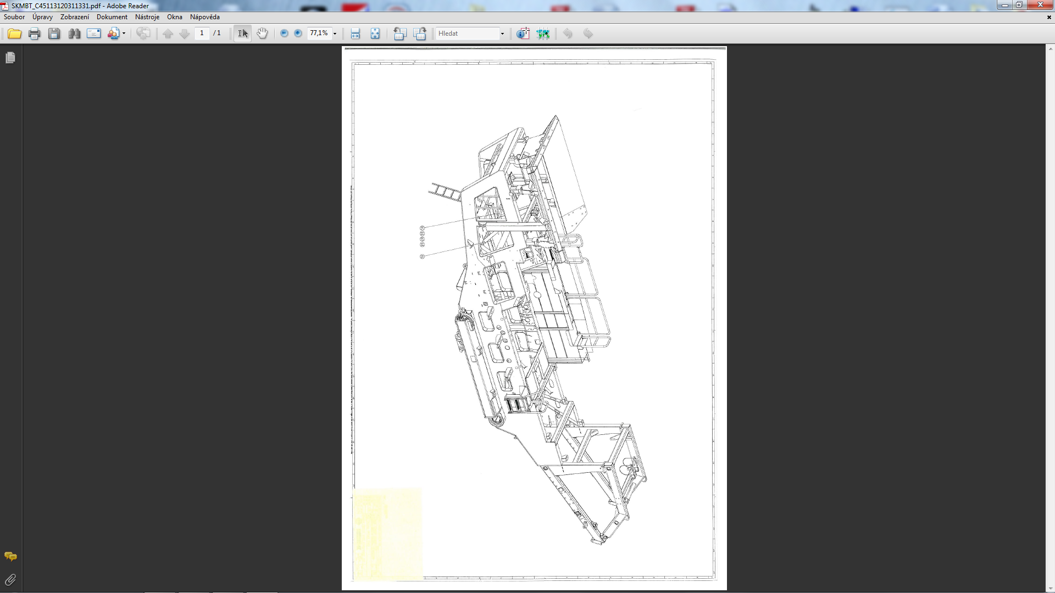

Představitel výrobku : Příloha č. 2
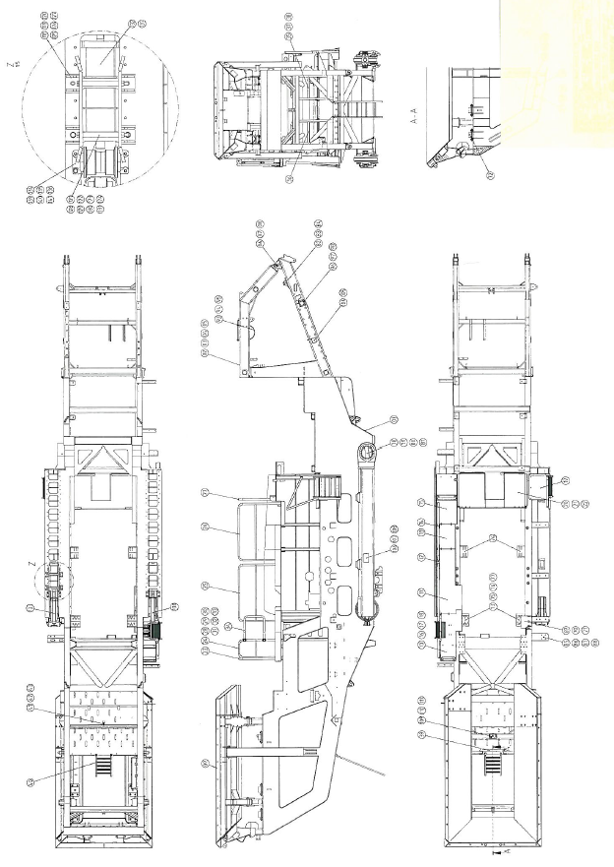

Technické data výrobku : Rozměry výrobku - cca 14200 x 2900 x 3300 mm
Hmotnost výrobku - cca 13 000 kg

